**Газета администрации Сосновского сельского поселения Зубово-Полянского муниципального района Республики Мордовия**

От 13 марта 2018 года № 8 вторник. Издается с декабря 2005 года

***Информационное сообщение.***

***Прокуратура Зубово-Полянского муниципального района Республики Мордовия информирует: СКАЖИ «НЕТ» НАРКОТИКАМ***

**Прокуратура Зубово – Полянского района 8-834-58-2-17-26 адрес электронной почты: zubovo@prokrm.ru**

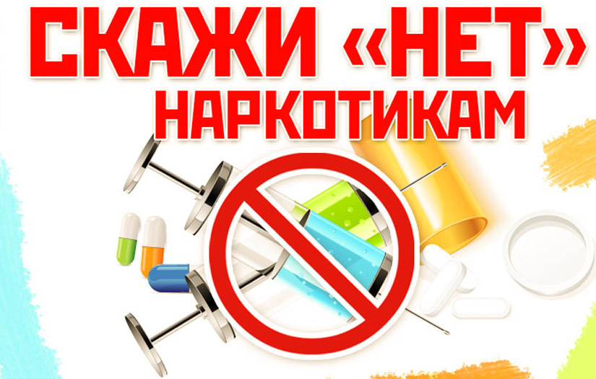

**Наркомания среди несовершеннолетних**

Употребление детьми и молодежью психоактив­ных веществ представляет собой серьезную про­блему современного общества.

Важное средство в борьбе с наркоманией – правовые меры, которые включают в себя:

- медицинские;

- гражданско-правовые;

- административные и уголовные.

Медицинские меры: В соответствии со [ст. 34](http://zakonbase.ru/semejnyj-kodeks/statja-34) Основ законодательства РФ « Об охране здоровья граждан» лицам, страдающим опасными для окружающих заболеваниями, тяжелыми психическими расстройствами или совершившими общественно-опасные деяния, может оказываться медицинская помощь (медицинское освидетельствование, госпитализация, наблюдение и изоляция) без их согласия или согласия их законных представителей.

Гражданско-правовые меры: В соответствии со [ст. 69 Семейного кодекса РФ](http://zakonbase.ru/semejnyj-kodeks/statja-69) родители или один из них могут быть лишены судом родительских прав, если они являются наркоманами.

Административные меры:[Кодекс РФ об административных правонарушениях](http://zakonbase.ru/content/base/278232/) предусматривает ответственность за:

Статья 6.8. Незаконный оборот наркотических средств, психотропных веществ или их аналогов и незаконные приобретение, хранение, перевозка растений, содержащих наркотические средства или психотропные вещества, либо их частей, содержащих наркотические средства или психотропные вещества влекут наложение административного штрафа в размере от четырех тысяч до пяти тысяч рублей или административный арест на срок до пятнадцати суток.

Статья 6.9. Потребление наркотических средств или психотропных веществ без назначения врача либо новых потенциально опасных психоактивных веществ, либо невыполнение законного требования уполномоченного должностного лица о прохождении медицинского освидетельствования на состояние опьянения гражданином, в отношении которого имеются достаточные основания полагать, что он потребил наркотические средства или психотропные вещества без назначения врача либо новые потенциально опасные психоактивные вещества влечет наложение административного штрафа в размере от четырех тысяч до пяти тысяч рублей или административный арест на срок до пятнадцати суток.

Статья 6.10. Вовлечение несовершеннолетнего в употребление алкогольной и спиртосодержащей продукции, новых потенциально опасных психоактивных веществ или одурманивающих веществ влечет наложение административного штрафа в размере от одной тысячи пятисот до трех тысяч рублей.

Те же действия, совершенные родителями или иными законными представителями несовершеннолетних, а также лицами, на которых возложены обязанности по обучению и воспитанию несовершеннолетних влекут наложение административного штрафа в размере от четырех тысяч до пяти тысяч рублей.

Уголовные меры: В уголовном порядке преследуются за:

Незаконные приобретение, хранение, перевозка, изготовление, переработка наркотических средств, психотропных веществ или их аналогов, а также незаконные приобретение, хранение, перевозка растений, содержащих наркотические средства или психотропные вещества, либо их частей, содержащих наркотические средства или психотропные вещества наказываются лишением свободы на срок от четырех до восьми лет с ограничением свободы на срок до одного года либо без такового, при отягчающих обстоятельствах наказываются лишением свободы на срок от восьми до пятнадцати лет со штрафом в размере до пятисот тысяч рублей или в размере заработной платы или иного дохода осужденного за период до трех лет либо без такового и с ограничением свободы на срок до двух лет либо без такового ([Статья 228 УК РФ](http://zakonbase.ru/ugolovnyj-kodeks/statja-228)).

Склонение к потреблению наркотических средств, психотропных веществ или их аналогов наказывается ограничением свободы на срок до трех лет, либо арестом на срок до шести месяцев, либо лишением свободы на срок от трех до пяти лет ([Статья 230 УК РФ](http://zakonbase.ru/ugolovnyj-kodeks/statja-230))

Незаконное культивирование растений, содержащих наркотические средства или психотропные вещества либо их прекурсоры наказывается штрафом в размере до трехсот тысяч рублей или в размере заработной платы или иного дохода осужденного за период до двух лет, либо обязательными работами на срок до четырехсот восьмидесяти часов, либо ограничением свободы на срок до двух лет, либо лишением свободы на тот же срок ([Статья 231 УК РФ](http://zakonbase.ru/ugolovnyj-kodeks/statja-231)).

Жительница Москвы признана виновной в покушении на мошенничество и покушение на незаконный сбыт психотропных веществ

Зубово-Полянский районный суд согласился с доводами государственного обвинителя о виновности 23-летней жительницы г. Москвы Б. в совершении преступлений, предусмотренных ч. 3 ст. 30 ч. 3 ст. 159 УК РФ (покушение на мошенничество), ч. 3 ст. 30 п. «г» ч. 4 ст. 228.1 УК РФ (покушение на незаконный сбыт психотропных веществ, совершенный в крупном размере).

Судом установлено, что в июне 2017 года Б., преследуя цель обогащения и подрыва здоровья населения Зубово-Полянского района Республики Мордовия, решила заняться незаконным сбытом психотропного вещества «амфетамин».

С целью установления канала сбыта, Б. в августе 2017 года познакомилась с осужденным, отбывающим наказание в ФКУ ЛИУ-19 УФСИН России по Республике Мордовия, и предложила последнему установить для нее канал сбыта психотропного вещества «амфетамин» на территории Зубово-Полянского района пояснив, что психотропное вещество она привезет в пос. Явас.  В ходе достигнутой договоренности осужденный дал согласие на приобретение психотропного вещества и инициативно обратился в отдел УФСБ России по Республике Мордовия в п.г.т. Явас с сообщением о вовлечении его в противоправную деятельность в сфере незаконного оборота наркотических средств и психотропных веществ, изъявив желание участвовать в оперативно-розыскных мероприятиях с целью пресечения противоправной деятельности жительницы г. Москвы.

Получив согласие осужденного на приобретение психотропного вещества, Б., будучи неосведомленной об участии осужденного в оперативно-розыскных мероприятиях, 2 сентября 2017 года приехала в п. Явас, привезя с собой не менее 1,607 гр. психотропного вещества «амфетамин».

Утром 2 сентября 2017 года в ходе проведения оперативно-розыскных мероприятий, направленных на пресечение преступной деятельности Б., в п. Явас Зубово-Полянского муниципального района Республики Мордовия было изъято порошкообразное вещество «амфетамин», масса которого составила 1,607 грамма.

Своими преступными действиями Б. могла причинить осужденному материальный ущерб на сумму более 440 тыс. рублей, то есть в крупном размере.

Жительница г. Москвы признана судом виновной в совершении инкриминированных преступлений, ей назначено наказание в виде 6 лет лишения свободы в исправительной колонии общего режима.

Приговор суда в законную силу не вступил.